***2023***



**数字电路与逻辑设计**

**实验报告**

|  |  |
| --- | --- |
| 专 业： | 网络空间安全 |
| 班 级： | 网安本硕博2101班 |
| 学 号： | U202112209 |
| 姓 名： | 吴泽皓 |
| 电 话： | 13657276735 |
| 邮 件： | 913334702@qq.com |
| 完成日期： | 2023.5.8 |

**目 录**

1 实验概述 1

1.1 实验名称 1

1.2 实验目的 1

1.3 实验环境 1

1.4 实验内容 1

1.5 实验要求 3

2 实验总体设计 4

2.1 实验总体设计思路 4

2.2 实验总体设计框架 4

3 实验过程 6

3.1 7段数码管驱动电路设计 6

3.2 无符号比较器（2位） 8

3.3 请求与取消请求 10

3.4 楼层信号合并 12

3.5 电梯上下停判断 14

3.6 电梯上下停状态转移 16

3.7 开门请求计算 18

3.8 电梯上下停开状态计算 19

3.9 电梯上下停开状态转移 22

3.10 模五计数器 24

3.11 楼层计数器 25

3.12 电梯控制器 27

4 设计总结与心得 29

4.1 实验总结 29

4.2 实验心得 30

4.3 意见与建议 30

# **实验概述**

## 实验名称

电梯控制器系统设计。

## 实验目的

本实训将提供一个完整的数字逻辑实验包，从真值表方式构建7段数码管驱动电路，到逻辑表达式方式构建四位比较器，多路选择器，利用同步时序逻辑构建BCD计数器，最终集成实现为电梯控制器系统。

实验由简到难，层次递进，从器件到部件，从部件到系统，通过本实验的设计、仿真、验证3个训练过程使同学们掌握小型数字电路系统的设计、仿真、调试方法以及电路模块封装的方法。

## 实验环境

软件：logisim-hust-20200118.exe软件一套。

平台：https://www.educoder.net/shixuns/hatpko7w/challenges

## 实验内容

设计一个电梯控制器系统，其系统示意图如图1-1所示。

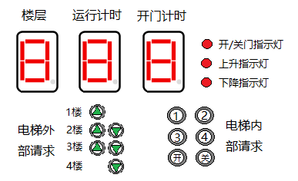

图1-1 电梯控制器系统示意图

具体内容及要求如下：

输入：各楼层的上行和下行请求信号，电梯内部的楼层请求信号，电梯内部的开关门信号，电源。

输出：3个7段数码管分别显示楼层、运行计时和开门计时。

3个Led灯，分别显示开/关门，上升状态，下降状态。

具体功能：

（1）电梯外有上升/下降按键以及对应指示灯，电梯内有4层楼所对应数字按键（上升或下降）和开/关门按键；

（2）电梯有7段代码显示器提示电梯当前已到达的楼层；

（3）每个被选择的楼层都要停，然后继续运行，注意：当前运行方向优先，仅当电梯已到达当前设定的最高或最低层后，方能改变运行方向；

（4）当有“外梯呼梯信号”到来时，电梯响应该信号，到达该楼层时，电梯停止运行，电梯门打开，延时5s 后自动关门；

（5）当有“内梯呼梯信号”到来时，电梯响应该信号，到达该楼层时，电梯停止运行，电梯门打开，延时5s后自动关门；

（6）在电梯运行过程中，电梯上升（或下降）途中，任何反方向下降（或上升）的“外梯呼梯信号”均不响应，但如果反向“外梯呼梯信号”前方向无其它内、外呼梯信号时，则电梯响应该“外梯呼梯信号”。

（7）电梯应具有最远反向“外梯”响应功能。例如：电梯在一楼，而同时有二层向下外呼梯，三层向下外呼梯，四层向下外呼梯，则电梯先去四楼响应四层向下“外梯呼梯信号”；

（8）电梯处于“未平层”或运行时，开门按钮和关门按钮均不起作用。平层且电梯停止运行后，按开门按钮电梯门打开，按关门电梯门关闭。

（9）“内梯呼梯信号”和“外梯呼梯信号”都是可以被取消的，无信号状态下按钮按一下，按钮按一下产生信号，再按一下取消信号，信号被响应后，自动取消信号。

（10）当电梯当前既不在上行中也不在下行中且同时有上方和下方的信号时，为了简化设计，电梯将优先响应上行请求。

## 实验要求

1. 根据给定的实验包，将运动码表系统切分为一个个实验单元；
2. 对每一个实验单元，按要求设计电路并使用Logisim软件进行虚拟仿真；
3. 设计好的电路在educoder平台上提交并进行评测，直到通过全部关卡。

# **实验总体设计**

## 2.1 实验总体设计思路

本实验为设计一个具有较为完整功能的电梯的逻辑电路，根据模块化设计的思想，将完整的电梯控制功能分为四个模块。

首先是显示模块：

1. 七段数码管：该模块用于显示0-9直接的数字，通过电路将四位二进制数据转化为数码管的亮暗状态；
2. 模五计数器：该模块用于进行运行计时和开门计时，功能为根据输入进行加1功能，并在数字为101时归零；

第二个模块是二位无符号比较器，用于比较两个二位二进制数的大小。

第三个模块是信号处理模块：

1. 请求和取消请求：该模块用于将呼梯信号转换为对应的楼层信号，并实现到该楼层开门后信号取消的功能；
2. 楼层信号合并：该模块用于将内外部的楼层信号合并为同一个来自该楼层的信号；
3. 开门请求计算：将楼层信号转换为开门请求信号，并在到达相应楼层后将开门请求信号转换为开门信号；

第四个模块是状态判断模块：

1. 电梯上下停状态转移：通过电梯所在楼层、楼层信号、当前状态等信号，计算电梯下一状态是上升还是下降；
2. 电梯上下停开状态转移：通过电梯所在楼层、楼层信号、当前状态、开关门信号、手动开关门信号等信号，输出电梯目前的状态（上升01，下降10，停止关门00，停止开门11）和是否在开门状态；

将上述模块和对应输入连接起来，即可构成完整电路。

## 2.2 实验总体设计框架

设计框架如图2-1所示。

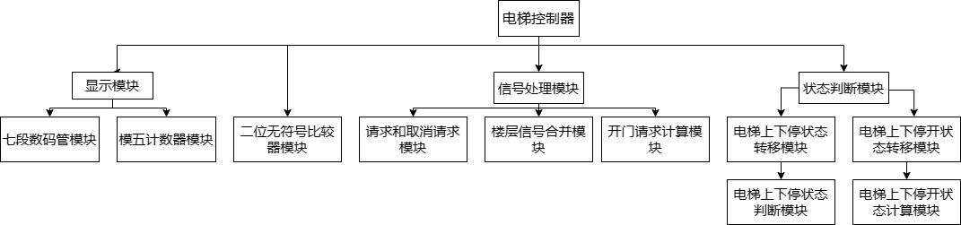

图2-1 电梯控制器设计框架

# **实验过程**

## 7段数码管驱动电路设计

1. 设计思路及设计过程

7段数码管的设计思路很简单，即将输入的数转换为四位二进制数，并按照对应的数字写出数码管是否亮起（1表示亮，0表示不亮）的真值表，直接生成电路。具体真值表如图3-1所示。

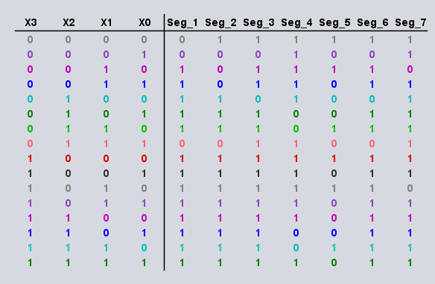

图3-1 7段数码管真值表

1. 电路图

7段数码管电路图如图3-2所示。

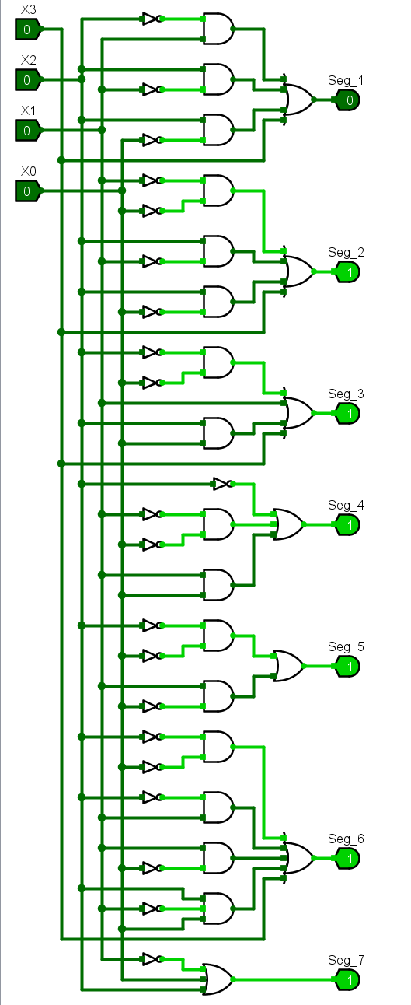

图3-2 7段数码管电路图

1. 测试图

测试结果如图3-3所示，头歌平台显示该电路可以通过。

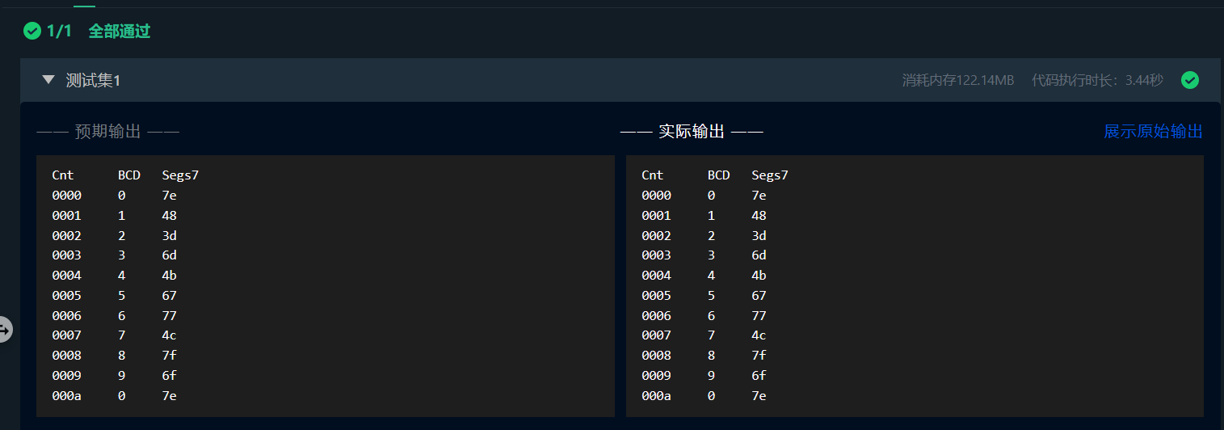

图3-3 7段数码管的测试结果

1. 测试分析

该测试输入为需要显示的数字，输出为7段数码管要开启的数码管。可见所有输出均满足输出需求。

## 无符号比较器（2位）

1. 设计思路及设计过程

无符号比较器目的是将两个二位二进制数进行比较，并输出Great，Equal，Less三者之一的结果。设计方法是直接通过真值表生成电路。具体真值表如图3-4所示。

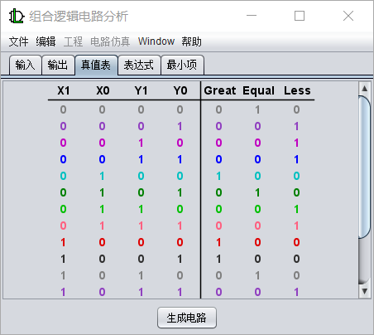

图3-4 无符号比较器真值表

1. 电路图

无符号比较器电路图如图3-5所示。

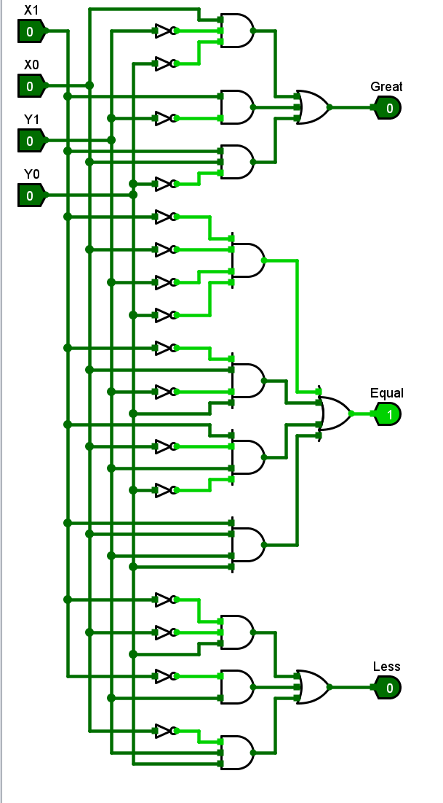

图3-5 无符号比较器电路图

1. 测试图

测试结果如图3-6所示，头歌平台显示该电路可以通过。

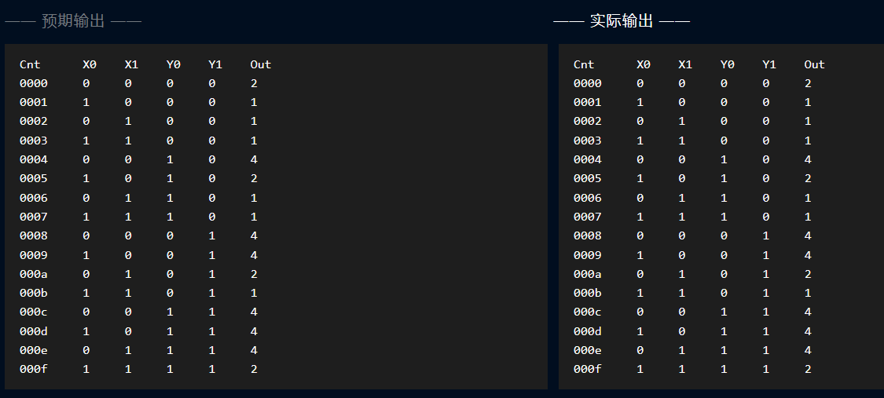

图3-6 无符号比较器的测试结果

1. 测试分析

通过测试结果可以看出，该无符号比较器正确的输出了两个二位二进制数的比较结果，其中1表示X0X1大于Y0Y1，2表示X0X1等于Y0Y1，4表示X0X1小于Y0Y1。

## 请求与取消请求

1. 设计思路及设计过程

本模块需要考虑两种情况。对于在1楼的情况，如果有内部输入1楼，则会让1楼请求变为1，如果再在内部输入一个1楼信号，则1楼请求反转，变为0；如果在外部输入1楼上，则会让1楼上请求变为1，如果再在外部输入一个1楼上信号，则1楼上请求反转，变为0；如果当前楼层和一楼相同，同时门打开了，则对前面使用的两个t触发器进行强制为0。同理，4楼和1楼有类似的设计。对于在2楼的情况，如果有内部输入2楼，则会让2楼请求变为1，如果再在内部输入一个2楼信号，则2楼请求反转，变为0；如果在外部输入2楼上，则会让2楼上请求变为1，如果再在外部输入一个2楼上信号，则2楼上请求反转，变为0；如果在外部输入2楼下，则会让2楼下请求变为1，如果再在外部输入一个2楼下信号，则2楼下请求反转，变为0；如果当前楼层和2楼相同，且门开了，则内部的2楼请求强制为0；如果当前楼层和2楼相同，且门开了，同时电梯状态为上升或既不上升也不下降，则二楼上请求强制为0；如果当前楼层和2楼相同，且门开了，同时电梯状态为下降或既不上升也不下降，则二楼下请求强制为0。同理，3楼和2楼有类似的设计。

1. 电路图

请求与取消请求电路图如图3-7所示。

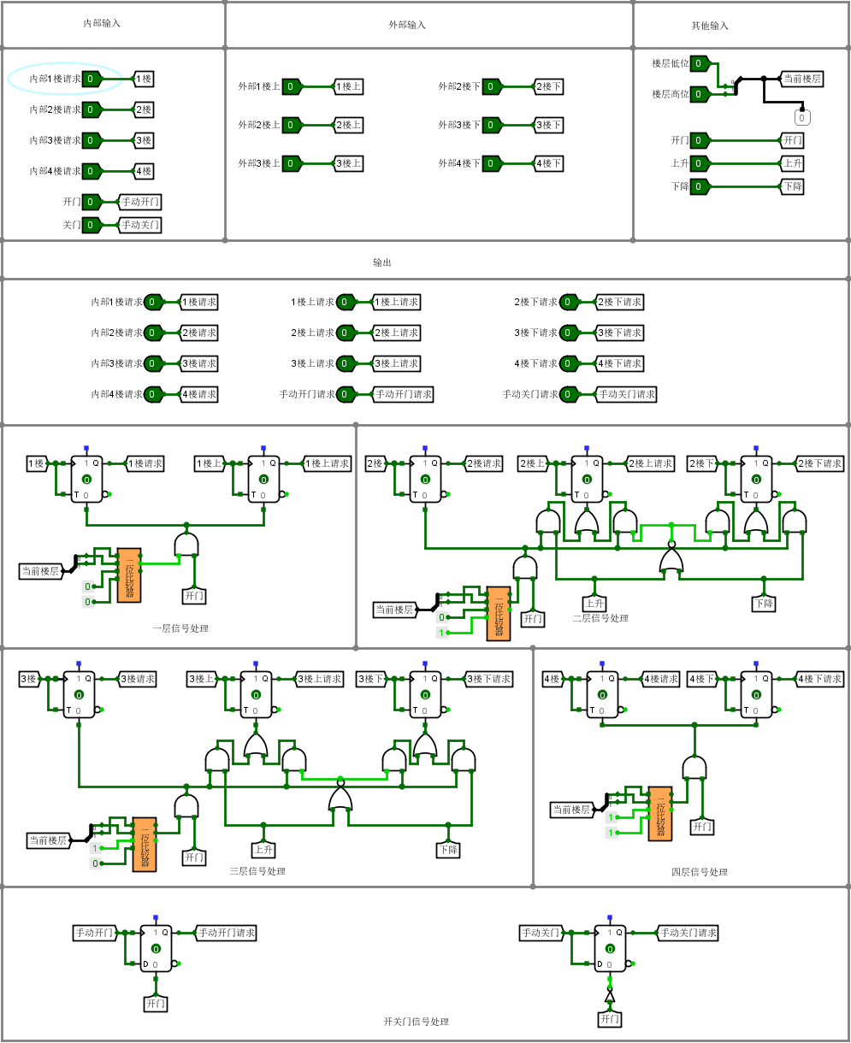

图3-7 请求与取消请求电路图

1. 测试图

测试结果如图3-8所示，头歌平台显示该电路可以通过。

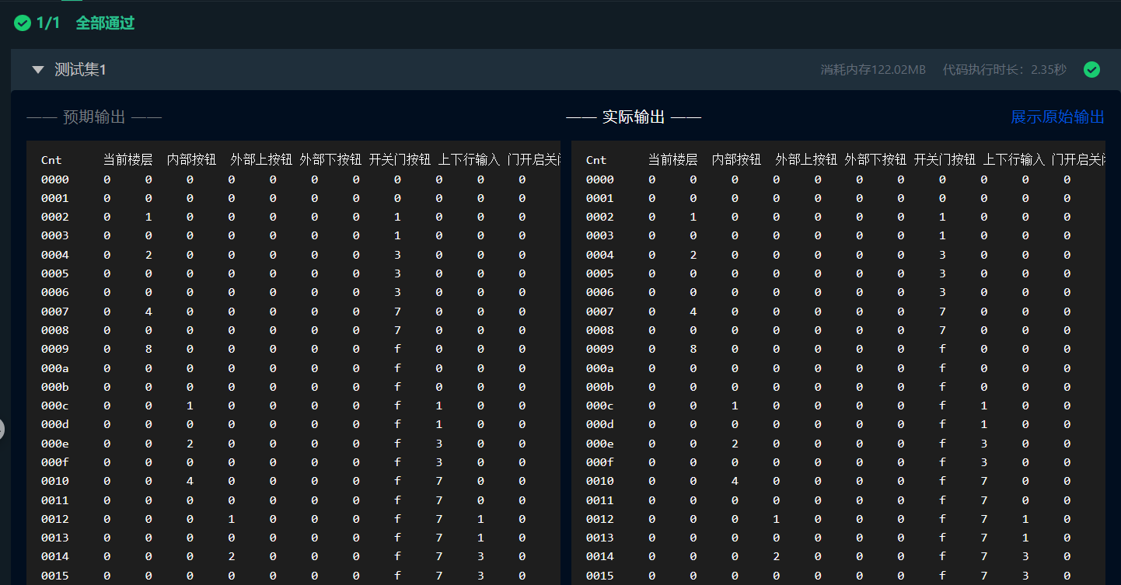

图3-8 请求与取消请求的测试结果

1. 测试分析

头歌的测试流程通过输入对应的数据模拟按下的按扭和电梯所在的楼层、电梯状态，判断输出的请求是否正确。由测试结果可知，该电路设计无误。

## 楼层信号合并

1. 设计思路及设计过程

将同一楼层内部和外部的信号合并为一个请求，仅需要或门即可完成楼层信号合并需求。

1. 电路图

楼层信号合并电路图如图3-9所示。

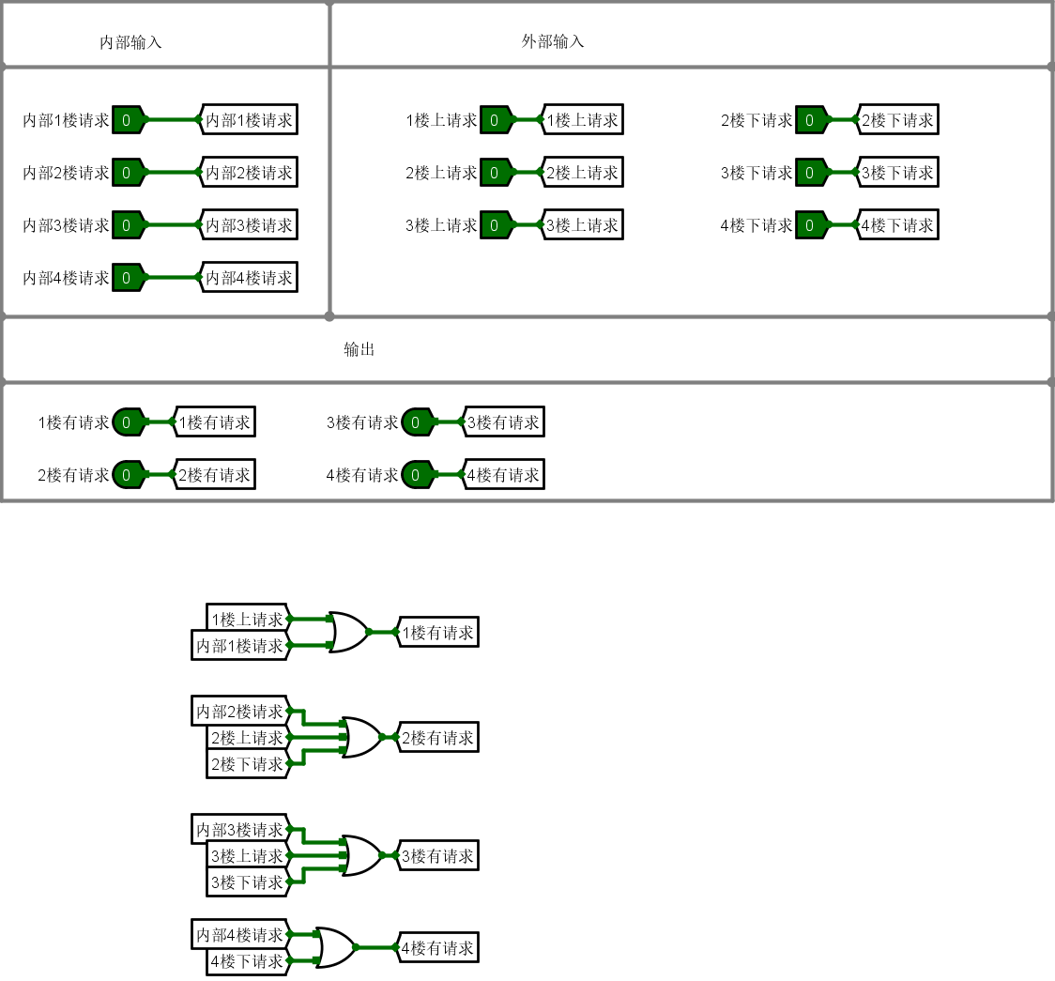

图3-9 楼层信号合并电路图

1. 测试图

测试结果如图3-10所示，头歌平台显示该电路可以通过。

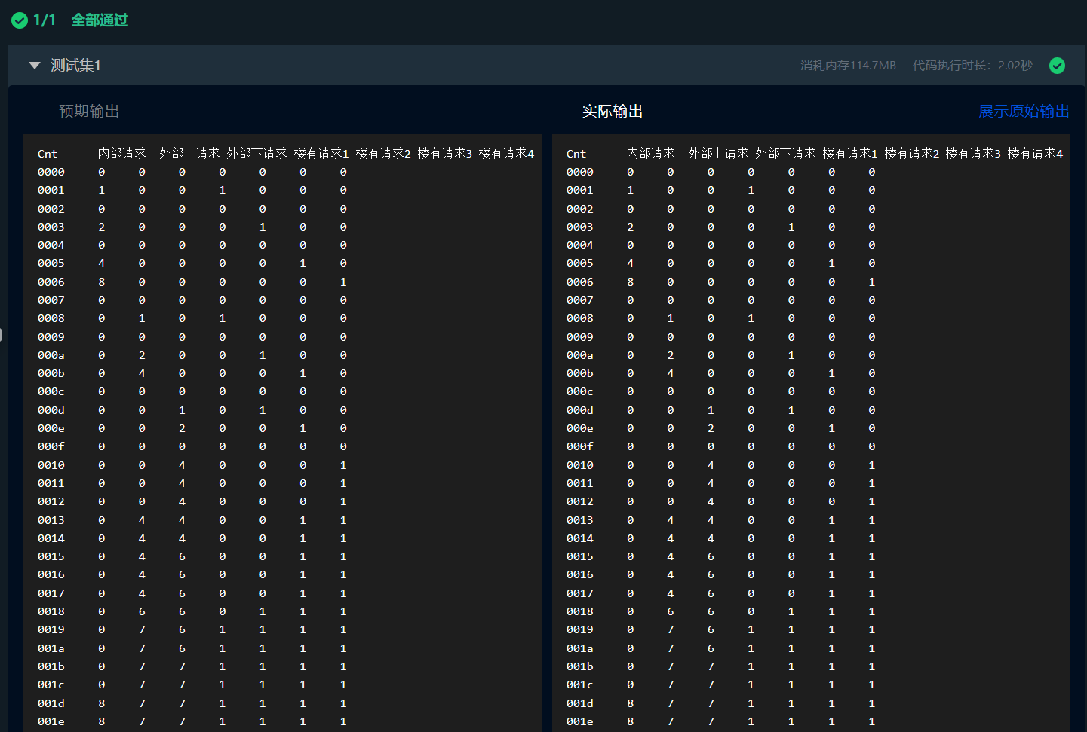

图3-10 楼层信号合并的测试结果

1. 测试分析

图3-10截取了部分数据，可以看出头歌给出电梯状态和内外请求，电路输出的结果与预期结果无误。

## 电梯上下停判断

1. 设计思路及设计过程

本模块目的为判断电梯在某种运动状态、某个楼层、接收到某种信号后的下一个状态。设计思路以第一层和第二层为例。如果电梯在第一层，只要收到上层的信号，则无论出于什么状态，均变为上升状态（01），否则下一个状态转变为停止状态（00）；如果电梯在二楼，若仅接收到二楼的请求，则将状态转变为停止状态（00）；当电梯处于上升或停止状态，若接收到上层的请求，则将状态转变为上升（01），若仅接收到下层的请求，则将状态转变为下降（10）；当电梯处于下降状态，若接收到下层的请求，则维持下降状态（10），若仅接收到上层请求，则将状态转变为上升状态（01）。三层的处理和二层类似，四层的处理和一层类似。具体真值表如图3-11所示，其中X表示0或1均可。

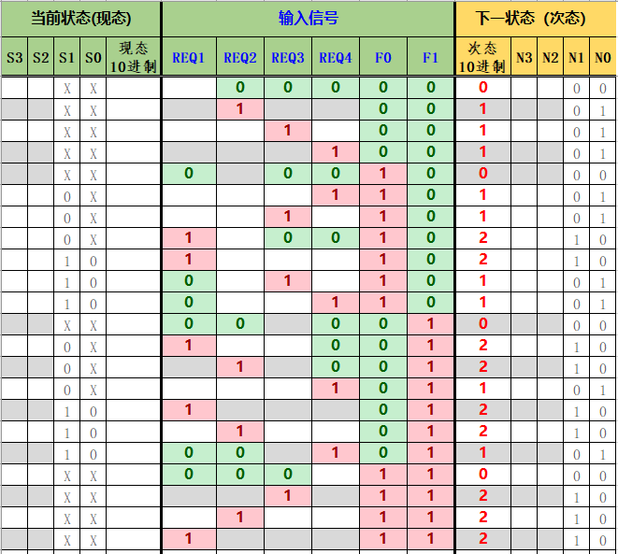

图3-11 电梯上下停判断的真值表

1. 电路图

电梯上下停判断电路图如图3-12所示。

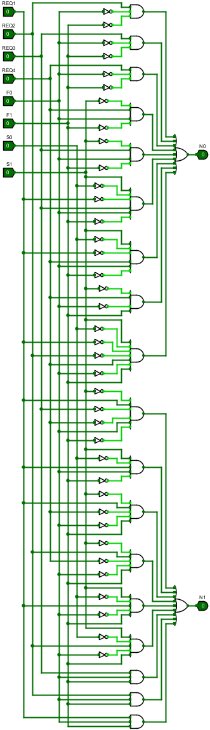

图3-12 电梯上下停判断电路图

1. 测试图

测试结果如图3-13所示，头歌平台显示该电路可以通过。

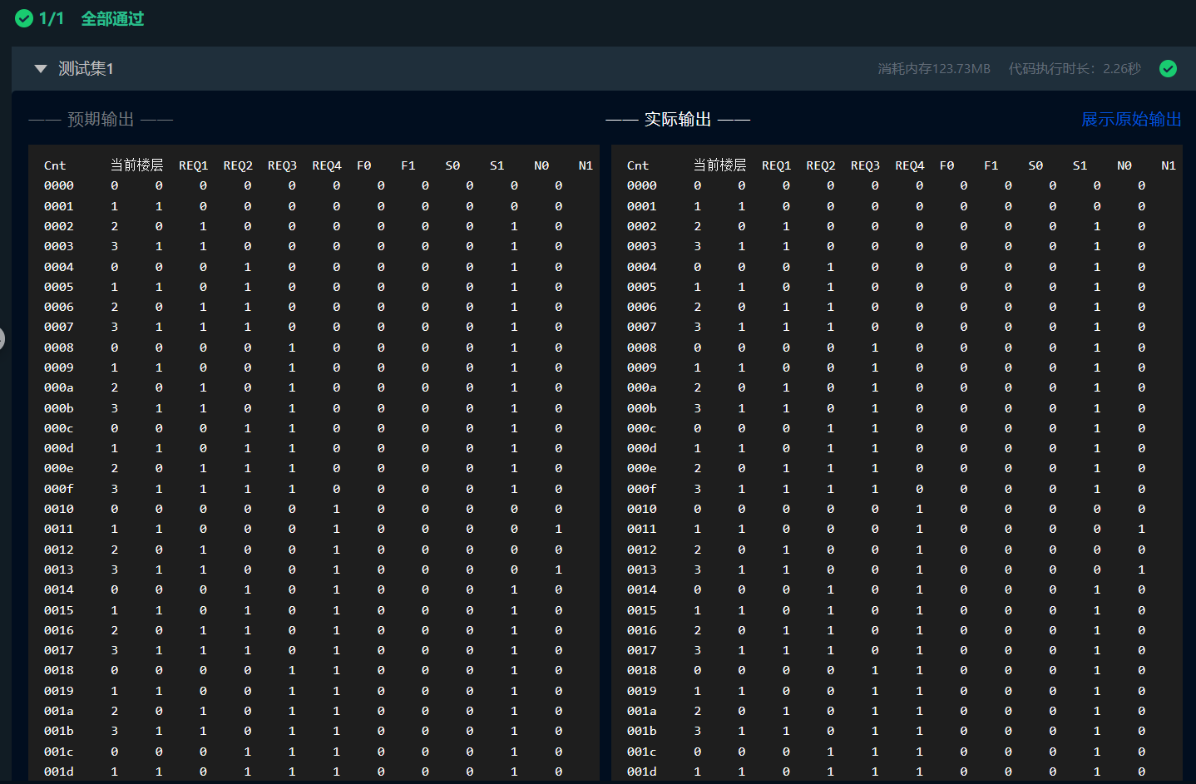

图3-13 电梯上下停判断的测试结果

1. 测试分析

头歌模拟输入了当前楼层、电梯状态、外部信号，本电路输出的下一状态符合预期结果，故电路无误。

## 电梯上下停状态转移

1. 设计思路及设计过程

本电路目的为利用D触发器，对电梯上下停判断计算出的状态进行保存和及时更新，实现状态转移。设计思路为，利用电梯上下停判断的电路，将下一状态的两个输出分别于两个同步时序的D触发器连接。D触发器的正输出作为下一状态的输入连接电梯上下停判断电路。此外，如果下一状态为01，则上升输出为1，如果下一状态为10，则下降输出为1。

1. 电路图

电梯上下停状态转移电路图如图3-14所示。

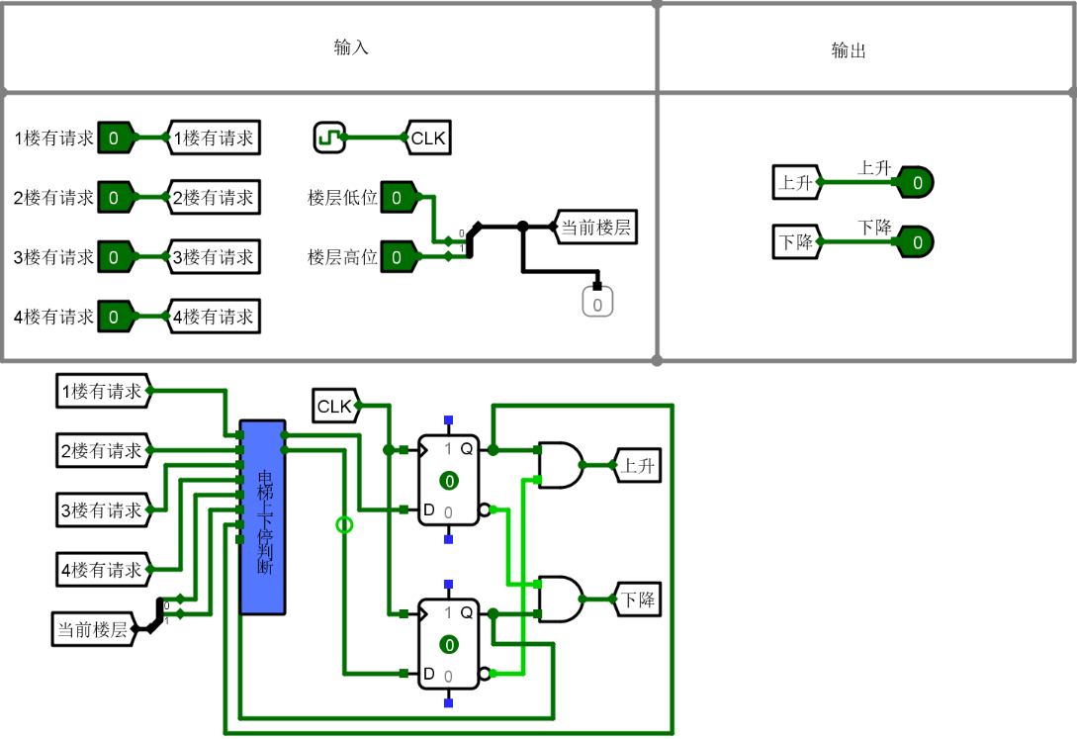

图3-14 电梯上下停状态转移电路图

1. 测试图

测试结果如图3-15所示，头歌平台显示该电路可以通过。

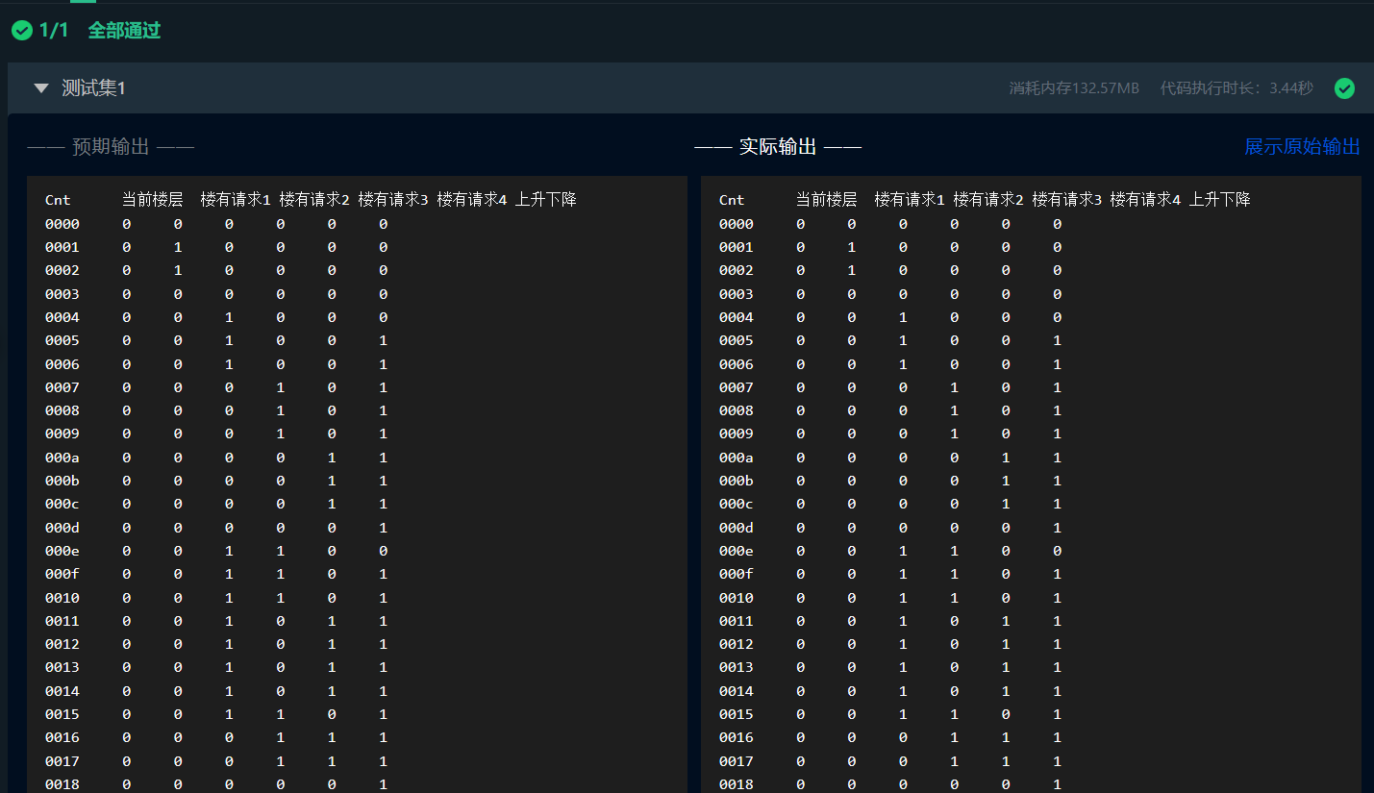

图3-15 电梯上下停状态转移的测试结果

1. 测试分析

由3-15可见，通过输入模拟的电梯状态、楼层等信号，该电路可以正确地输出电梯的下一状态，并正确地判断是否在上升下降。

## 开门请求计算

1. 设计思路及设计过程

本电路目的为根据当前电梯的所在的楼层、上下行状态以及呼梯请求的清空判断电梯是否需要开门。设计思路为如果有内部1楼请求或外部1楼上请求，则1楼开门为1；如果有2楼上请求且电梯不在下降、2楼上请求且电梯不在上升或内部2楼请求，则2楼开门为1。三楼和二楼相似，四楼和一楼相似。只有当对应楼层开门请求为1且电梯在相应楼层，请求开门才为1.

1. 电路图

开门请求计算电路图如图3-16所示。

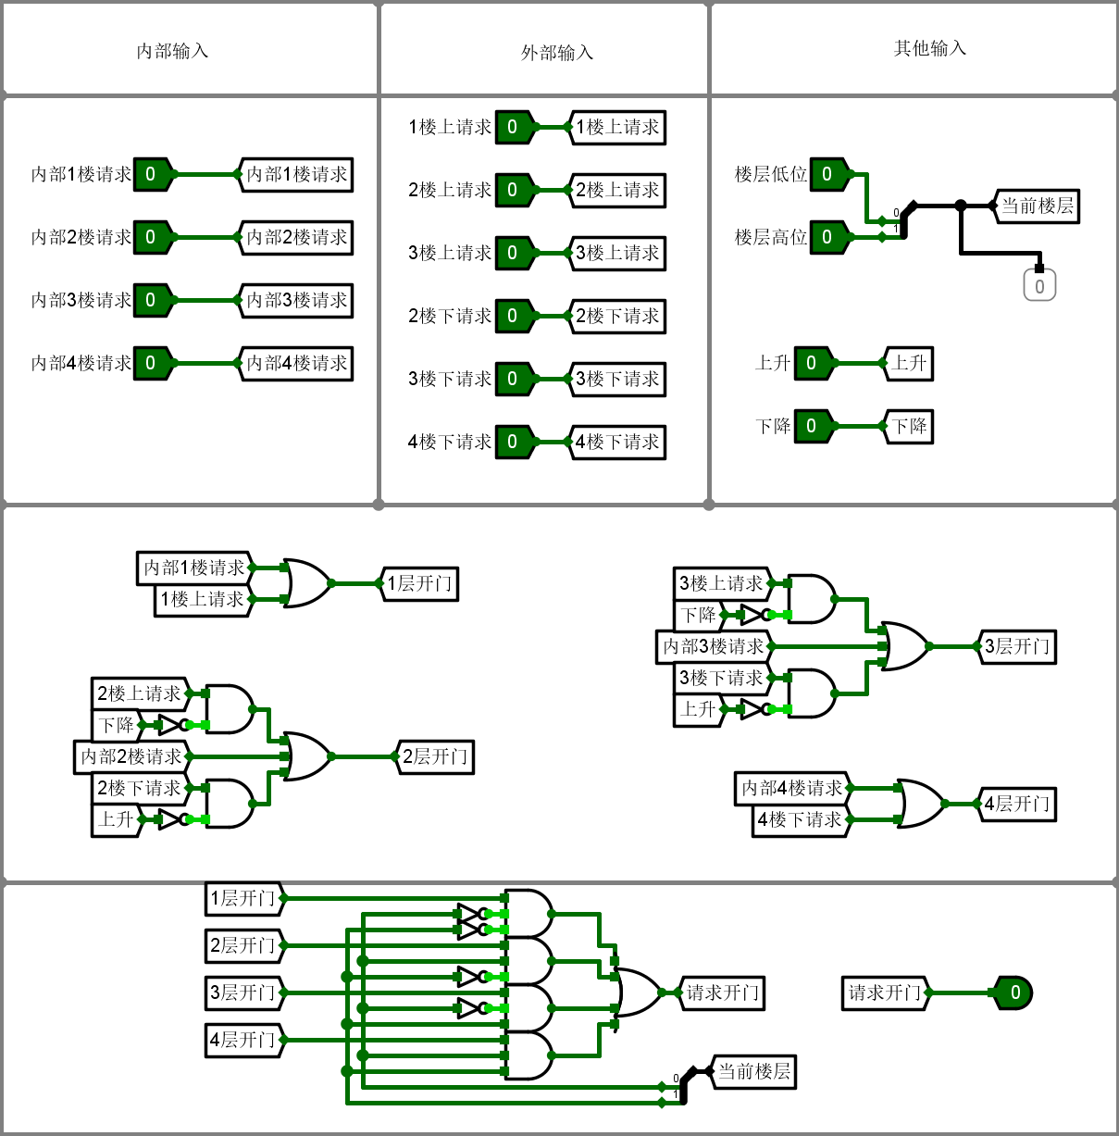

图3-16 开门请求计算电路图

1. 测试图

测试结果如图3-17所示，头歌平台显示该电路可以通过。

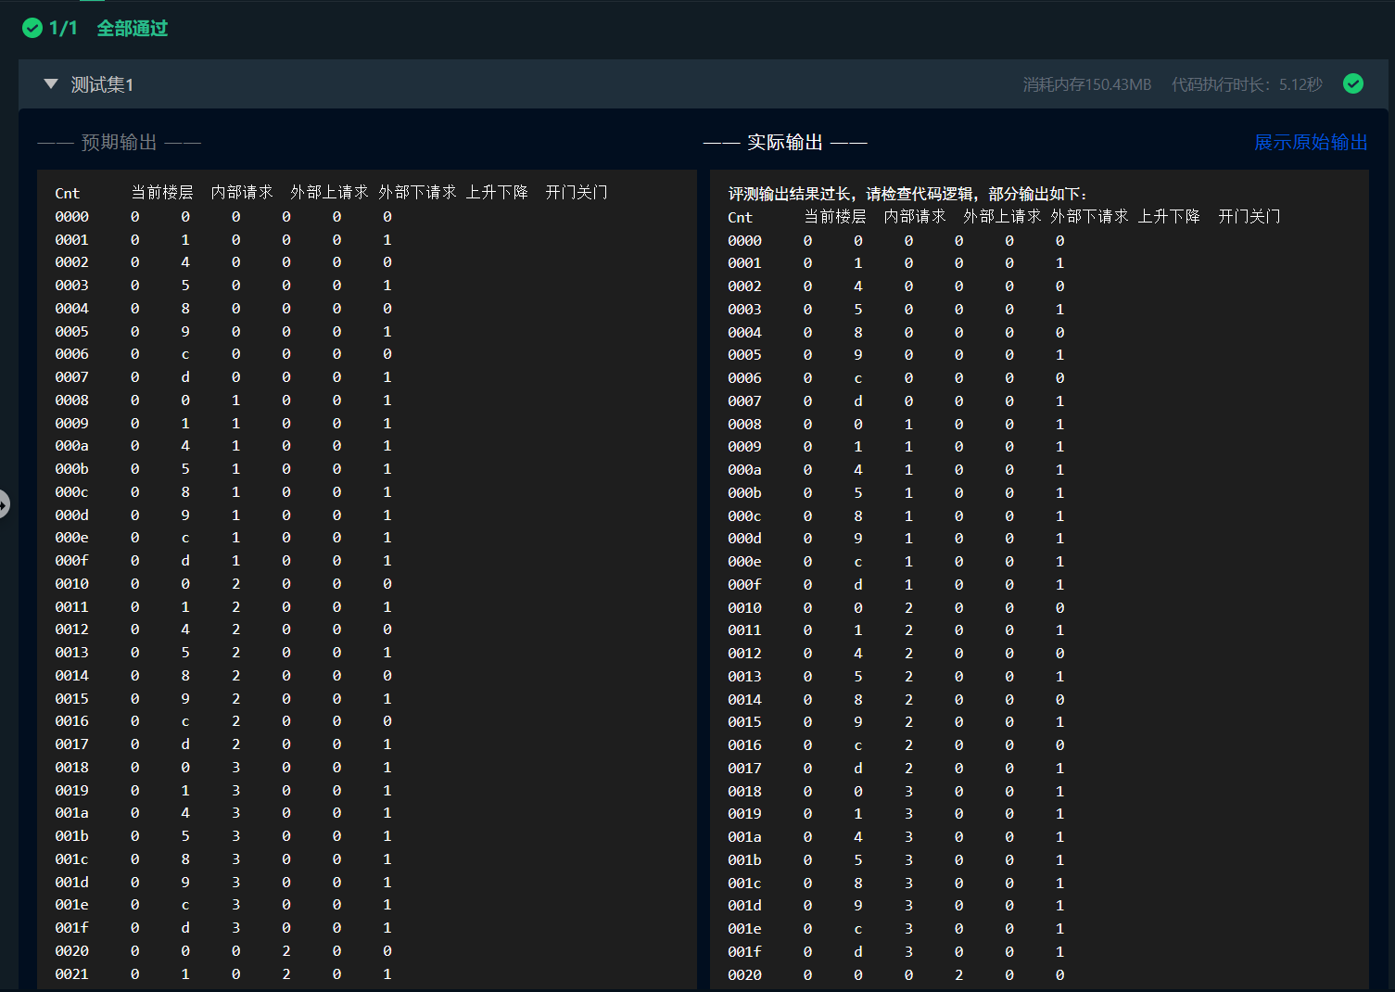

图3-17 开门请求计算的测试结果

1. 测试分析

由3-17可知，输入模拟的内外部请求、当前楼层、电梯状态等信号，本电路可以正确地计算出电梯是否去要开门。

## 电梯上下停开状态计算

1. 设计思路及设计过程

本模块将通过电梯运行方向、是否需要开门、手动开关门信号以及开门倒计时是否到零实现电梯的状态计算。状态图如图3-18，真值表如图3-19。

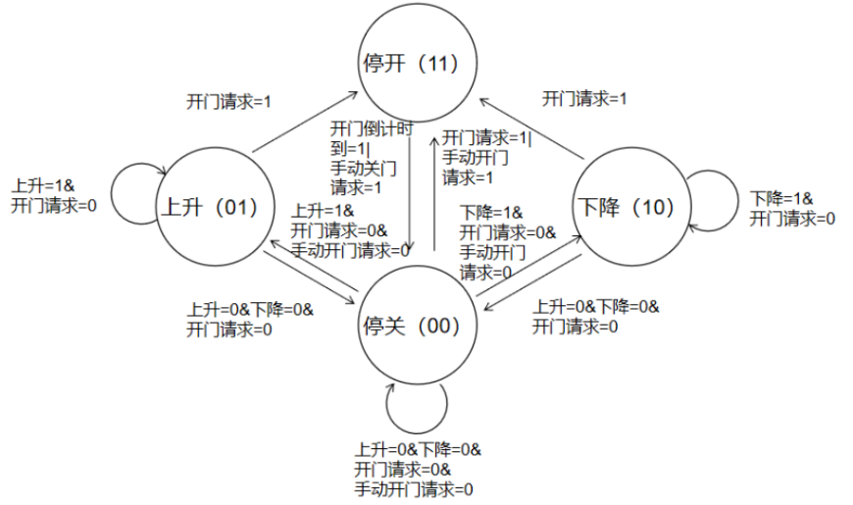

图3-18 电梯上下停开状态图

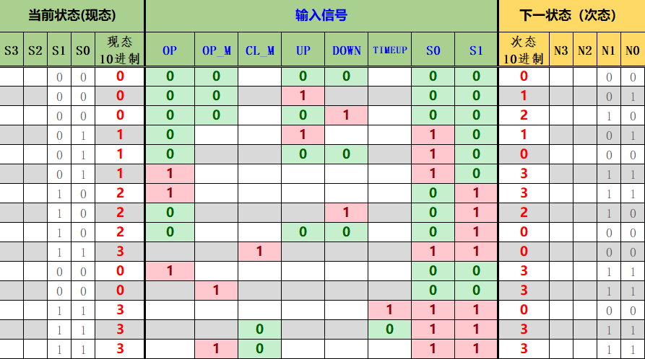

图3-19 电梯上下停开真值表

1. 电路图

电梯上下停开电路图如图3-20所示。

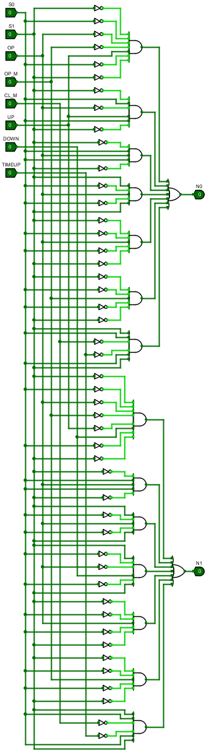

图3-20 电梯上下停开电路图

1. 测试图

测试结果如图3-21所示，头歌平台显示该电路可以通过。

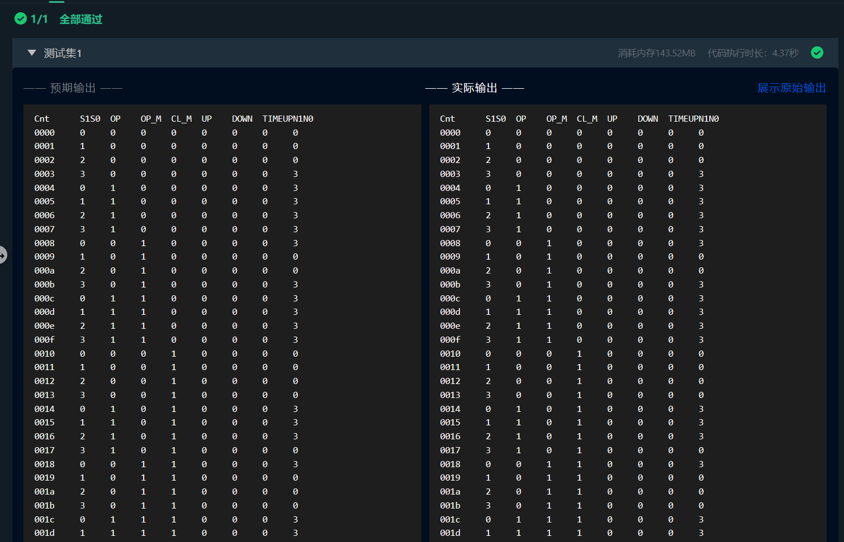

图3-21 电梯上下停开的测试结果

1. 测试分析

由图3-21可知，头歌模拟了开门请求（OP）、手动开门请求（OP_M）、手动关门请求（CL_M）、上升信号（UP）、下降信号（DOWN）、开门倒计时结束（TIMEUP）、电梯上下行当前状态（S1~S0）、电梯上下行目标状态（N1~N0）等信号请求，从结果可以看出本电路可以正确地计算电梯下一状态。

## 电梯上下停开状态转移

1. 设计思路及设计过程

本电路使用D触发器，对电梯上下停开状态计算计算出的状态进行保存和及时更新，实现状态转移。设计思路为利用上下停开判断电路，将输出的状态值分别连接两个D触发器，D触发器的正输出作为下一轮的输入返回上下停开判断电路。此外，如果两个正输出均为1，则开门信号为1

1. 电路图

电梯上下停开状态状态转移电路图如图3-22所示。

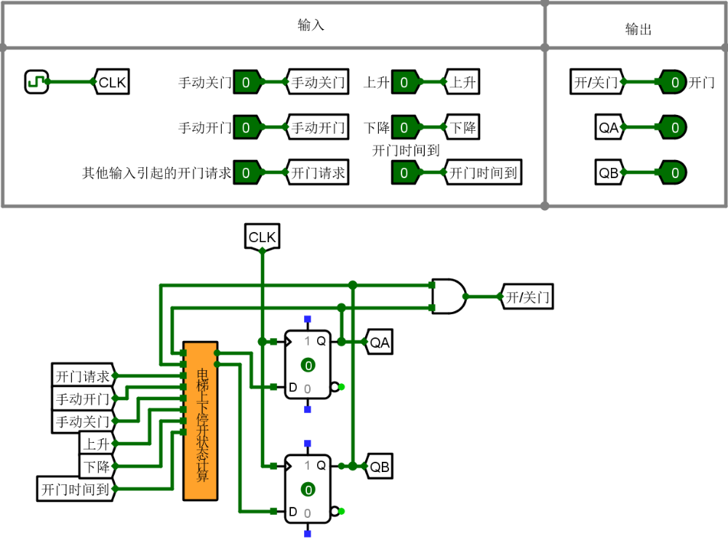

图3-22 电梯上下停开状态转移电路图

1. 测试图

测试结果如图3-23所示，头歌平台显示该电路可以通过。

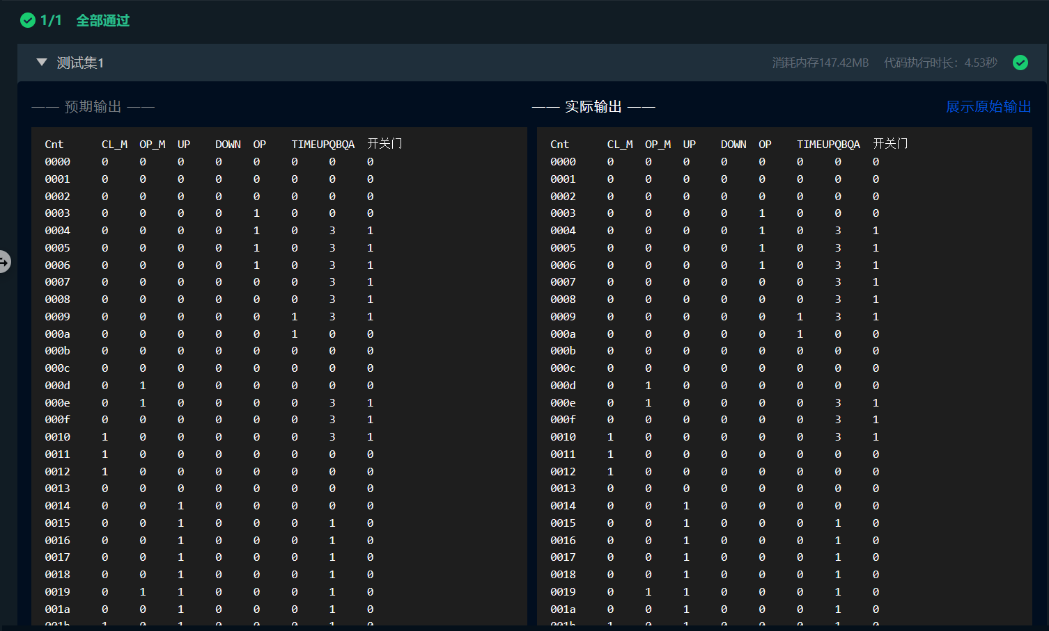

图3-23 电梯上下停开状态转移的测试结果

1. 测试分析

由3-23可知，通过输入模拟的电梯状态、楼层、（手动）开关门请求、倒计时结束等信号，该电路可以正确地输出电梯的下一状态，并正确地判断是否需要开门。

## 模五计数器

1. 设计思路及设计过程

本电路目的为使用三个D触发器实现同步模五计数器，用于电梯开门倒计时和电梯在两层之间的运行计时。设计思路为画出对应状态的状态表，并用卡诺图化简。值得注意的是，当加信号为0时，所有次态大于100的状态均用d d d表示（即D2, D1, D0三个触发器的值为任意值）；当加信号为1时，所有次态大于101的状态均用d d d表示。当计数器的值为101时，重置信号为1，将所有触发器均置零。

1. 电路图

模五计数器电路图如图3-24所示。

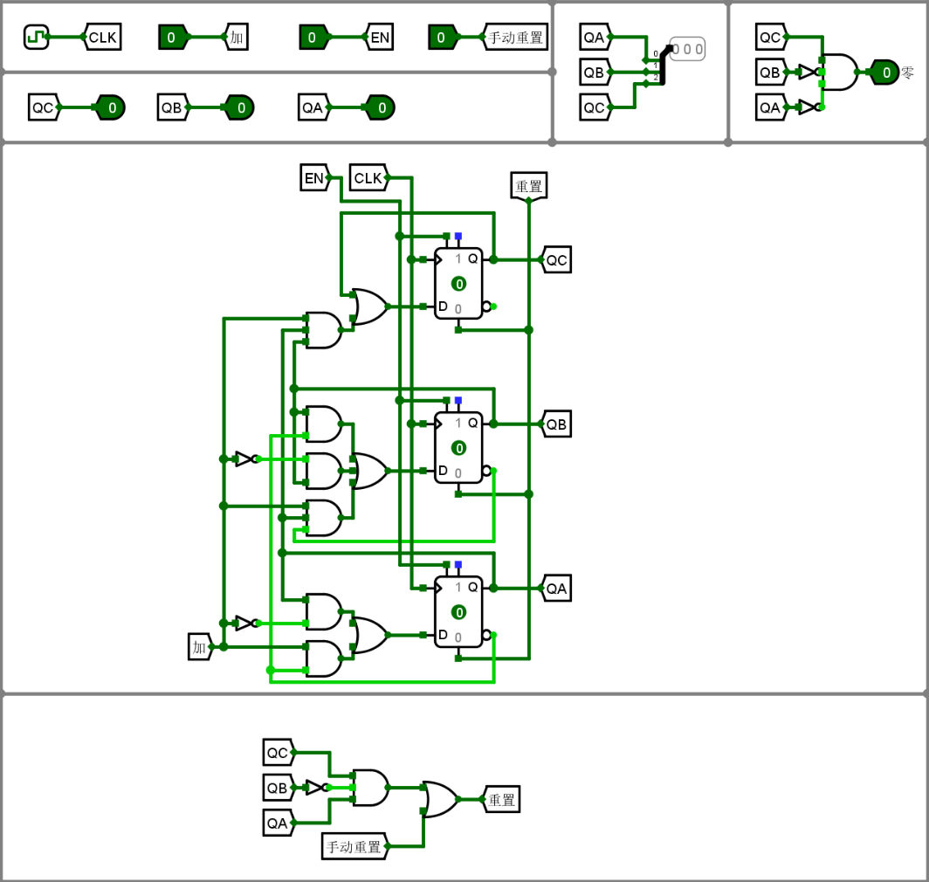

图3-24 模五计数器电路图

1. 测试图

测试结果如图3-25所示，头歌平台显示该电路可以通过。

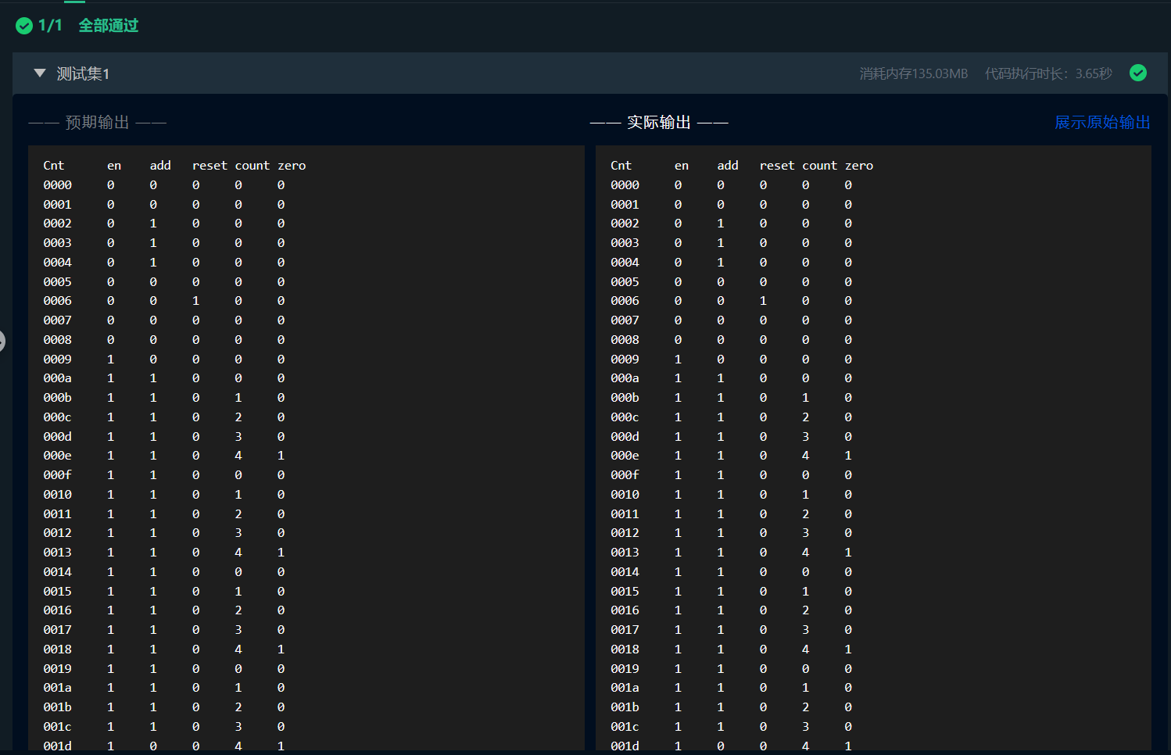

图3-25 模五计数器的测试结果

1. 测试分析

由图3-25可知，头歌模拟输入加信号、当前状态、重置信号等信号，通过本电路输出计数的值和是否为0的信号，本电路可以正确地进行计数功能。

## 楼层计数器

1. 设计思路及设计过程

本电路目的为使用两个D触发器实现同步模四可逆计数器，用于表示电梯楼层，要求计数范围为0~3，且不循环计数。设计思路与上题类似，画出使用两个D触发器的模四计数器的状态表和状态图，并用卡诺图化简，最后分别输出高位和低位的数字。

1. 电路图

楼层计数器电路图如图3-26所示。

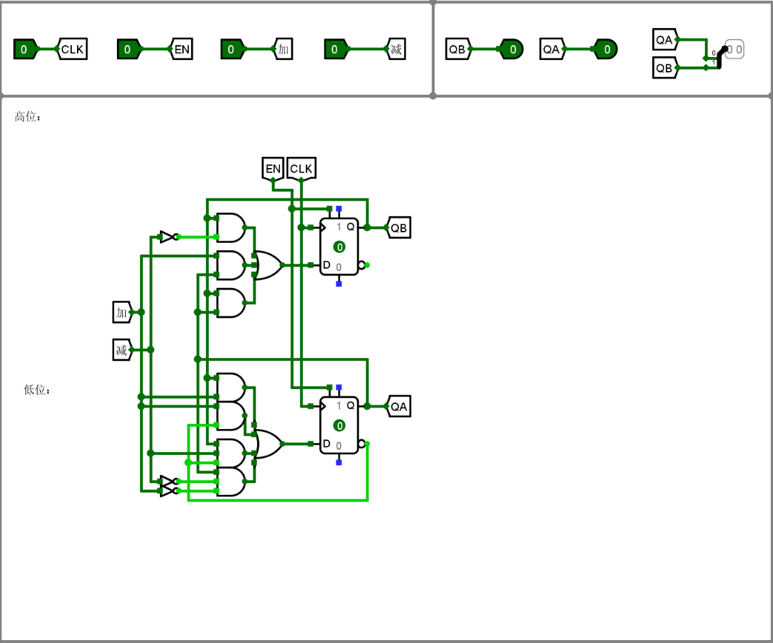

图3-26 楼层计数器电路图

1. 测试图

测试结果如图3-27所示，头歌平台显示该电路可以通过。

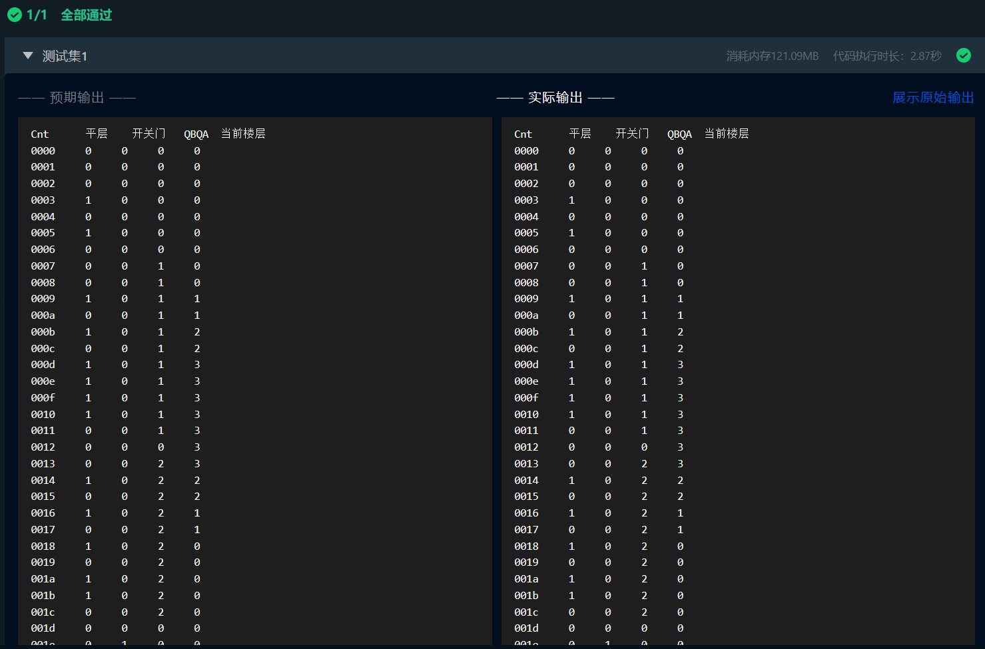

图3-26 楼层计数器的测试结果

1. 测试分析

由图3-26可知，头歌模拟输入了平层（即上升或下降的倒计时变为零的信号）、开关门、电梯当前状态等信号，本电路依据输入的信号可以正确地输出对当前楼层进行加、减或不变。

## 电梯控制器

1. 设计思路及设计过程

本步骤目的为对以上构建的电路进行组合，生成一个可用的电梯控制器。大部分电路只需要把相应的输入和对应芯片上的引脚相连即可。值得注意的是，在楼层上升或下降倒计时的电路连接时，其输入为当前状态的高位和低位异或所得，即在电梯静止关门或电梯静止开门的时候，计数器是不会变的。

1. 电路图

电梯控制器电路图如图3-27所示。

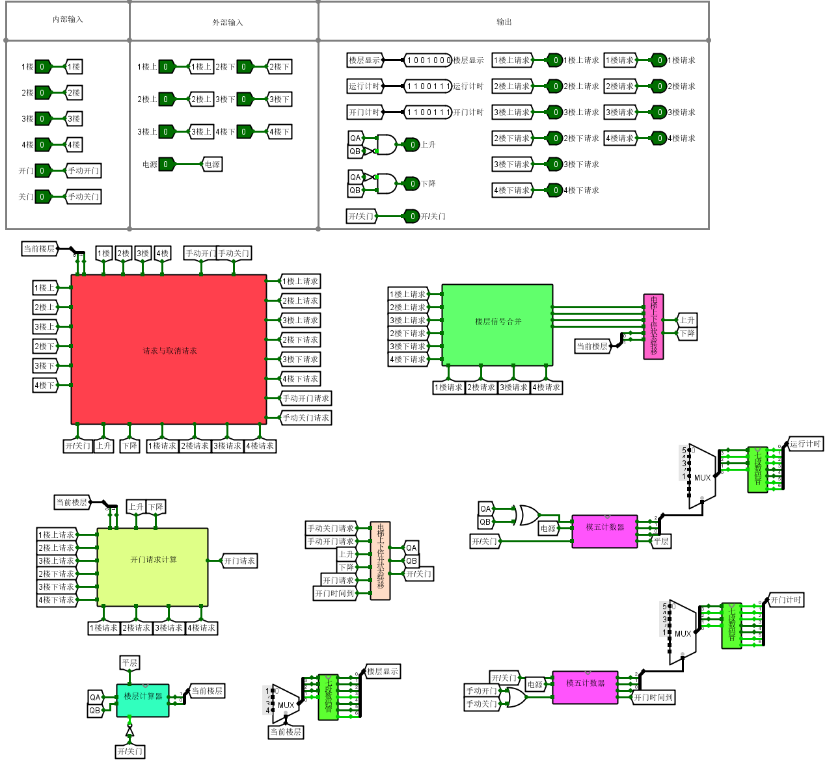

图3-27 电梯控制器电路图

1. 测试图

测试结果如图3-28所示，头歌平台显示该电路可以通过。

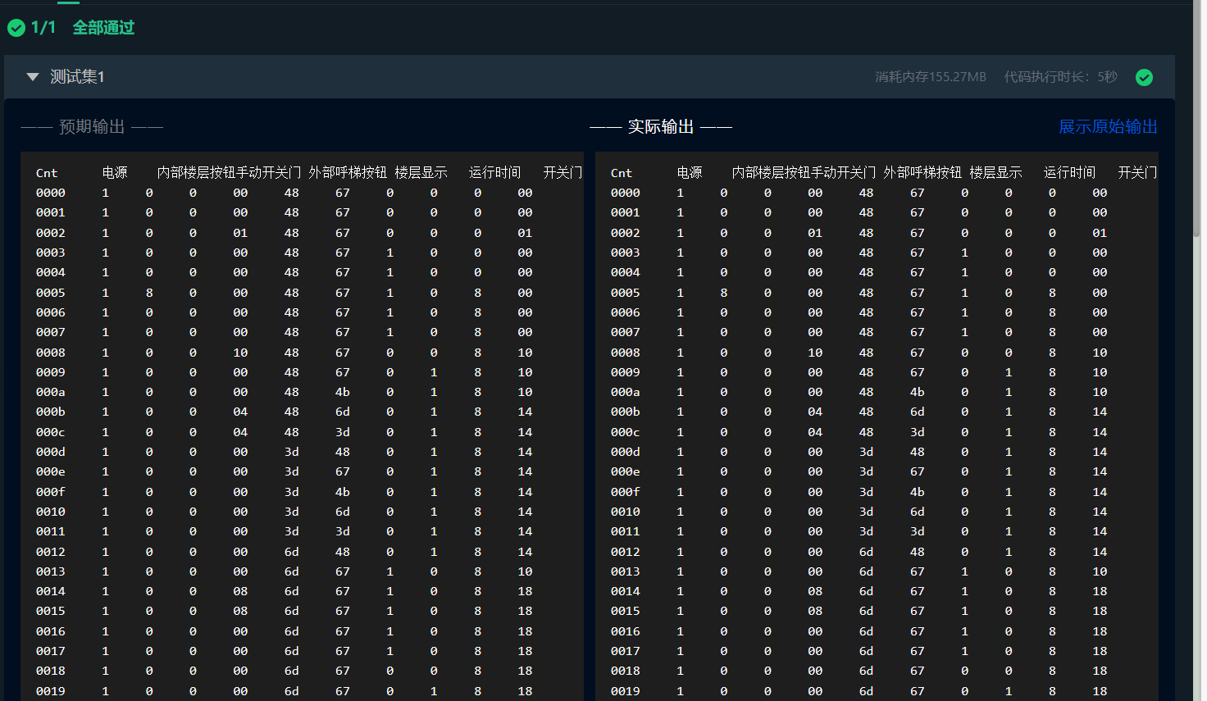

图3-28 电梯控制器的测试结果

1. 测试分析

由图3-28可知，本电路可以完全实现响应呼梯信号、开关门、上升下降倒计时、开关门倒计时等功能，可以通过头歌的测试。

# **设计总结与心得**

## 实验总结

在本次实验中，本人学习了logism的部分基本用法，练习了如何在logism环境中构造电路、使用触发器和逻辑门、连接引脚等操作。本次实验利用logism模拟了电梯的基本功能，包括实现相应呼梯信号、开关门倒计时、上下楼倒计时等功能。本实验采取模块化设计，将电梯的基本功能分为12个模块，前十一个模块分别实现信号判断、信号转移、计数器等功能，最后一个模块将所有模块的引脚分别和输入相连，构成最后的电总路。

### **遇到的问题及处理**

本次实验遇到了不少问题。最大的问题在于对设计逻辑的理解不透彻。

在设计第三个模块（请求和取消请求模块）的过程中，我们小组起初设计二楼的电路时只考虑了清零条件是楼层到达二楼且开门，但通过实验发现，这种处理方法会导致电梯在上升过程遇到二楼下信号也会清除二楼上请求。经过检查和修改，我们将清零条件改为了在达到二楼且开门的同时，要么电梯处于上升状态，要么电梯既不上升也不下降，才会对二楼上请求进行清零，对二楼下请求也进行同样的处理。在设计上下停判断电路时，原本方案是将每种状态对应的次态都列出来，后来发现在真值表中可以用X代表0和1中的任意数值，从而对真值表进行了简化。最终画出的真值表只需要22行即可满足该电路功能需求。

另一个问题是对逻辑电路设计相关的知识掌握不熟练。这个问题重点体现在设计模五计数器和楼层计算器两个电路。在设计模五计数器时，我在画出状态表使用卡诺图化简的过程中多次出错，有时候是化简不彻底，有时候是电路连错，也因此这一模块设计花费了我大量的时间。

此外，在设置CLK频率时，我误以为是调整CLK的高低电平时长，于是将某个电路的CLK改成了10滴答，后来修改时钟滴答频率位2Hz时，没有将之前修改的10滴答还原，导致后续电路时钟不同步，花费了很多时间检查。

### **设计方案存在的不足**

本设计方案存在的不足如下：

1. 上升下降计时器每次从5倒计时到1时，楼层就进行了加1/减1操作，而事实上应该在计时器回到5时楼层数在进行加1/减1操作；
2. 请求与取消请求模块中，D触发器的时钟端并没有连接CLK，而是与实际的信号输入相连，这种连接方法并不规范，但可以正常实现功能。

## 实验心得

本次实验让我有以下心得：

1. 本次实验的模块化设计让我体会颇深。它将电梯逻辑电路分解成多个独立的模块，每个模块都有自己的功能和接口，可以独立测试和维护。这样做可以减少系统的故障率，并且便于定位和修复故障。这种设计极大地降低了我就错的难度，之前提到的CLK频率的问题就是通过在总电路中找错，然后跳转到对应模块纠错来改正的。
2. 本实验让我对课本的内容更加了解了。通过自己设计涉及多个触发器的同步时序电路，我充分了解了设计过程和设计中可能出现的错误，建立了书本知识与实践的联系。

## 意见与建议

真值表的表格大部分函数没给全，需要自己补全；X可以表示任意0或1这一点也需要自己探索。此外，表中和实验中的S1,S0/F1,F0之类高低位很容易弄反，可以在表中换个位置。

|  |
| --- |
| 原创性声明 |
| 本人郑重声明本报告内容，是由作者本人独立完成的。有关观点、方法、数据和文献等的引用已在文中指出。除文中已注明引用的内容外，本报告不包含任何其他个人或集体已经公开发表的作品成果，不存在剽窃、抄袭行为。  已阅读并同意以下内容。  判定为不合格的一些情形：  （1） 请人代做或冒名顶替者；  （2） 替人做且不听劝告者；  （3） 实验报告内容抄袭或雷同者；  （4） 实验报告内容与实际实验内容不一致者；  （5） 实验电路抄袭者。    **作者签名：** |